某大学教务处经费管理系统

设计开发需求说明

（以下所列图片仅供参考）

1. **用途要求**

1．拟用于教务处各科室分管中央财政专项资金、省级实验教学中心和校外基地建设经费、教研及教改项目经费、日常教学经费等各类经费的账目处理及管理等工作。

2．系统拟设计为单机版本和网络版两种版本，同时具备账目管理轻松便捷、维护操作简单方便的特点。

**二、功能模块**

**1．登录界面**

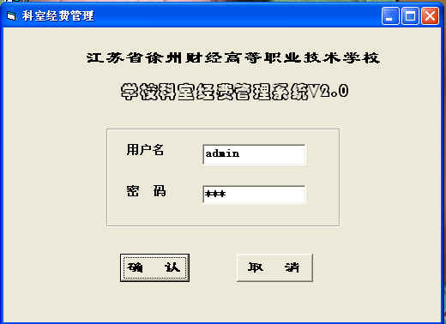

**2．主菜单界面**

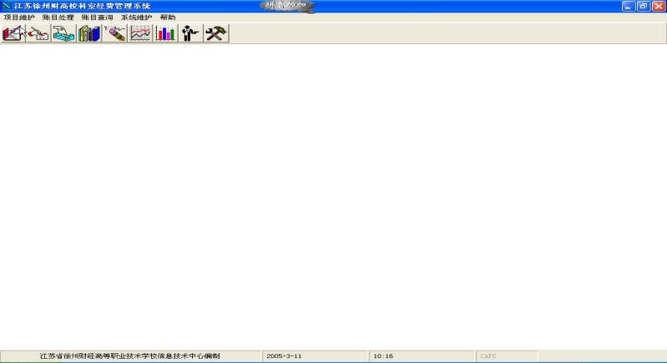主菜单界面包括项目维护、账目处理、账目查询、系统维护、帮助等部分。

**2.1项目维护**（包括项目增加、项目删除、项目修改三个子菜单）

**2.1.1项目增加**

该项功能可以增加经费项目的内容，每个项目包括项目代码、项目名称、费用、管理科室、操作人等信息，增加过程中不能为空。

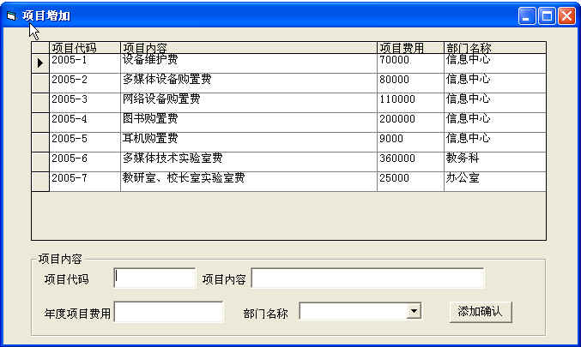

**2.1.2 项目删除：**

此项功能可以删除掉未使用项目的内容，项目一旦启用，就不能删除。

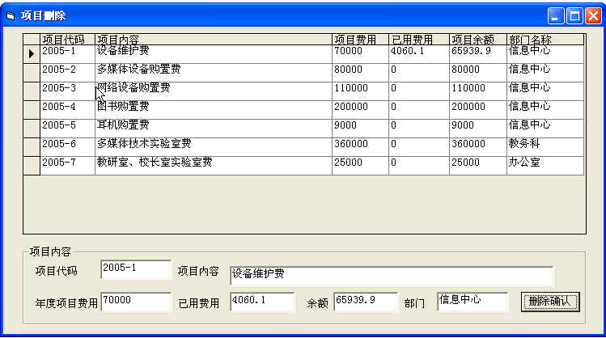

**2.1.3 项目修改**

通过此项功能可以修改项目代码、项目名称、项目费用等内容

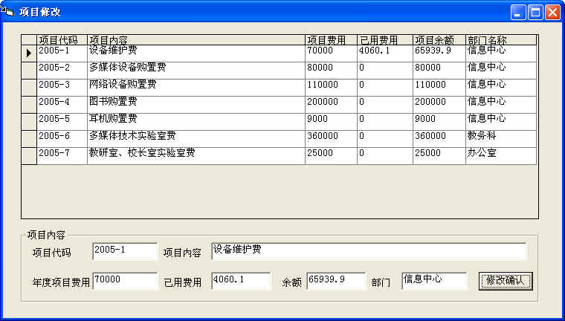

**2.2 账目管理**

包括报销登记、销账和账目更改三个子菜单。

**2.2.1 报销登记**

该项功能是本软件的核心部分，通过这项功能可以处理日常发生的每一笔账目，同时在总项目中对发生的费用进行扣除，具体界面如下（图片为参考，系统开发时需增加单价、数量、型号、备注等信息）：

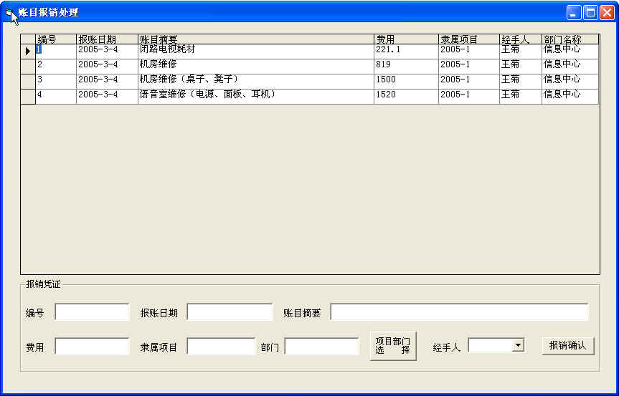

报销信息填报完毕后总项目列表为以下界面。

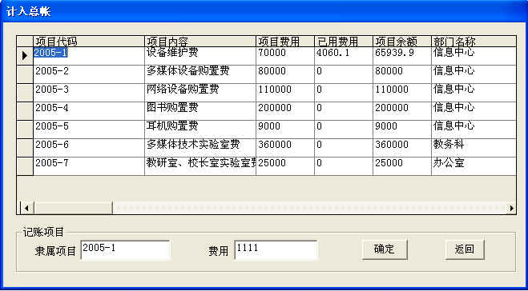

**2.2.2 销账**

通过该项功能可以消除错报或不需要的账目

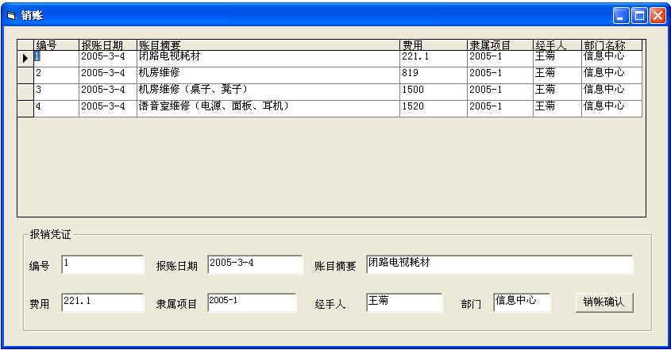

选中要消除的账目，点击销账确认即可，弹出总帐处理对话框，在总帐中消除掉已报的账目费用。

**2.2.3 账目更正**

通过此项可以更正错报的账目信息。

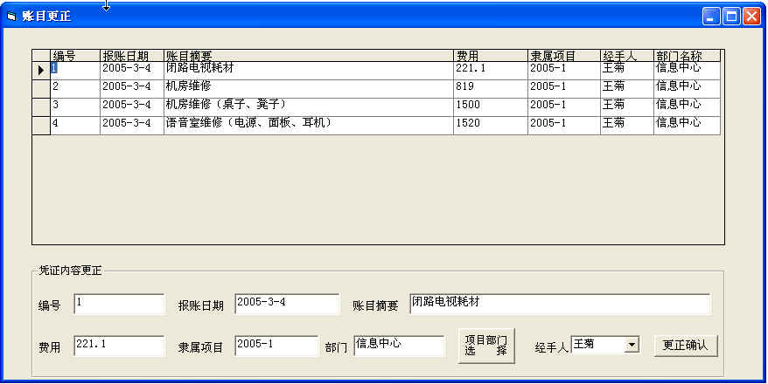

**2.3 账目查询**

账目查询可以提供总帐查询、明细查询。

**2.3.1 总帐查询**

总帐查询采用标签形式处理，具体如下：

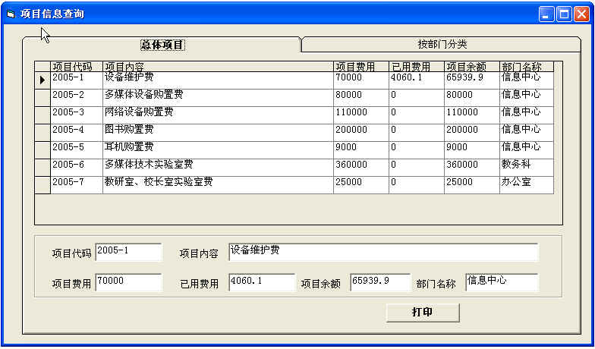

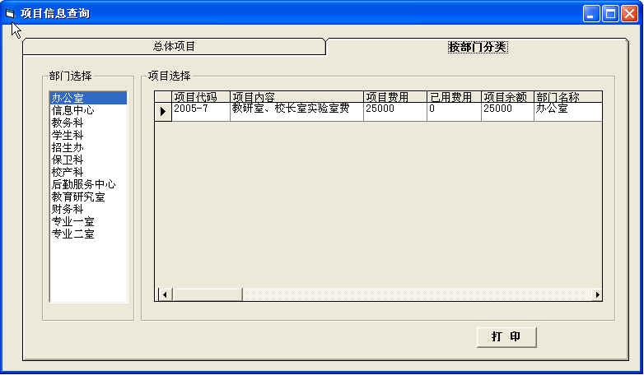

**2.3.2 明细查询：**

明细查询分为 “日期查询”、“费用查询”具体如下：

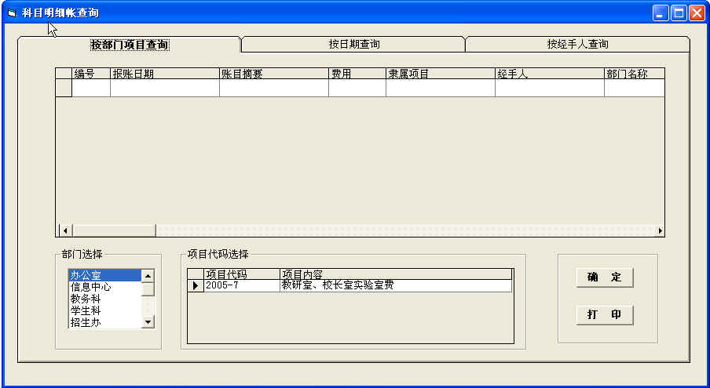

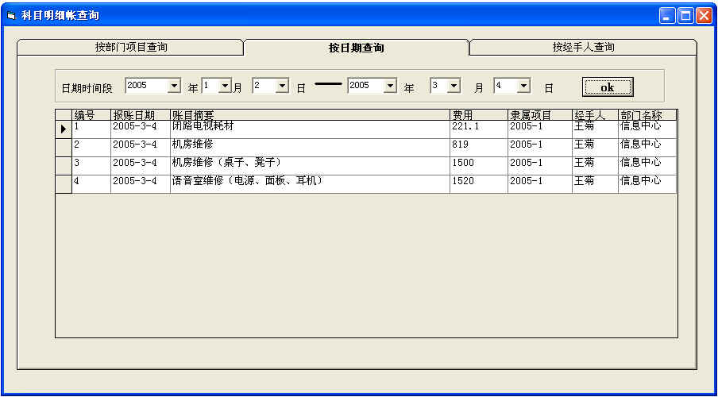

**2.4 系统维护**

系统维护由用户设置、辅助数据、初始化三个部分组成

**2.4.1 用户设置**

用户设置可以对本系统的用户名称、口令、权限作相应的设置。

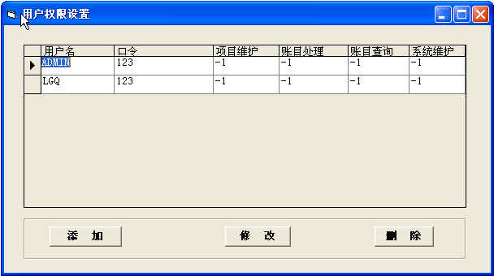

**2.4. 2 辅助数据**

辅助数据设置包括部门设置（为教务处各科室）、工作人员设置、常规科目设置三个部分

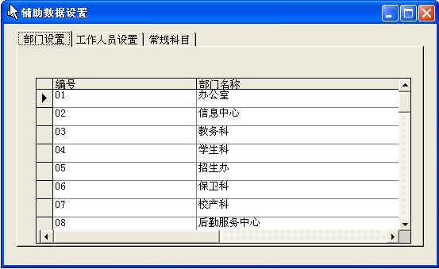

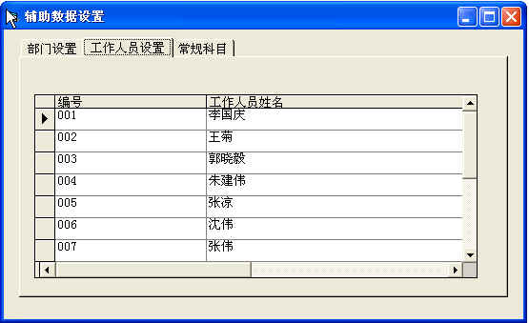

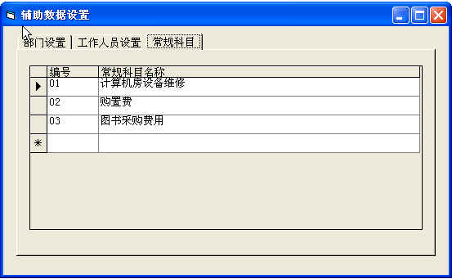

**2.5 初始化**

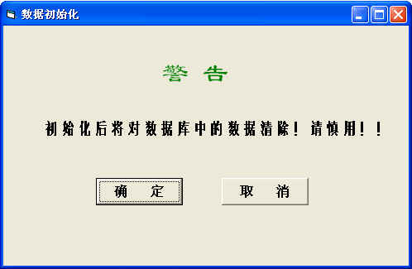 初始化将对项目数据库和明细帐数据库起到清空的作用。

**2.6 数据导入和备份**

系统可导入和备份EXCEL、DBF、ACCESS等格式的数据。****